Grammatica
Persoonsvorm
Onderwerp
Werkwoordelijk
gezegde

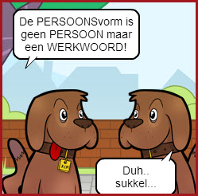

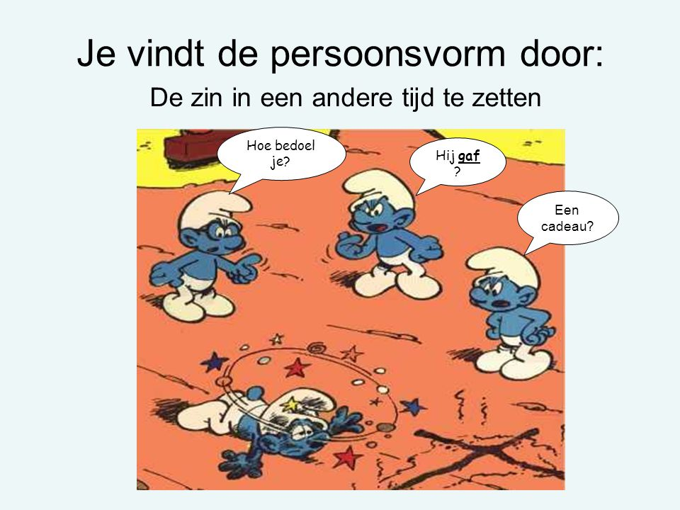
Werkblad 1

Naam:_______________________
Klas:_________________________
Datum:_______________________

1a. Vul de ontbrekende woorden in.
a. Van de puzzel ……………………………………………. geen enkel stukje.
b. Die architect ………………………………….. mooie gebouwen.
c. De appel………………….. niet ver van de boom.
d. Janneke ……………………. een nieuwe jas.
e. ………. jij alle namen van je klasgenoten?

1b. Wat voor woorden zijn dat en hoe noem je dat zinsdeel als we het hebben over ontleden?
………………………………………………………………………………………………………………………………………………………….

De persoonsvorm is het belangrijkste zinsdeel. De persoonsvorm geef je aan door er een streep onder te zetten.

2. Onderstreep in de onderstaande zinnen de persoonsvorm.
a. Wie heeft die wedstrijd gisteren gewonnen?
b. Zal ik je een nieuw blaadje geven?
c. Yamila gaat een nieuwe moutainbike kopen.
d. Waar ligt de hondenriem?
e. Waarom doe je zo vervelend?

3. Onderstreep in de onderstaande zinnen de persoonsvorm.
a. In die landen vermoorden jagers jonge zeehondjes.
b. Van de zachte, witte vachten maken de jagers dure bontjassen.
c. Rijke mensen kunnen deze jassen kopen.
d. Dan lopen rijke mensen in een tweedehands jas.

4. Probeer het nu zelf. Verzin zelf vijf zinnen en geef in elke zin aan wat de persoonsvorm is. Maak niet te lange zinnen, hou de lengte aan van de voorbeeldzinnen hierboven.

a.________________________________________________________________
b.________________________________________________________________
c.________________________________________________________________
d.________________________________________________________________
e.________________________________________________________________

Schrijf hier op hoe je de persoonsvorm kunt vinden in een zin.
Beschrijf twee manieren om dit te doen:
1…………………………………………………………………………………………………………………………………………………………………………………………………………………………………………………………………………………………………………………………………
2……………………………………………………………………………………………………………………………………………………………..
……………………………………………………………………………………………………………………………………………………………….

Werkblad 2

Naam:______________________________
Klas:________________________________
Datum:______________________________

1. Onderstreep in de onderstaande zinnen de PV.
a. Jan heeft een leuk bijbaantje
b. Gisteren heb ik boodschappen gedaan
c. Op de markt heb ik lekkere stroopwafels gekocht.

2.Wat is het onderwerp in bovenstaande zinnen?
Schrijf dit hier op.
a.________________________________________________________________

b.________________________________________________________________

c.________________________________________________________________

3. Onderstreep in de volgende zinnen de persoonsvorm, verdeel de zin in zinsdelen en zet een o onder het onderwerp en zet wg boven de delen van het werkwoordelijk gezegde.

A Kasper is met zijn vriend naar de ijsbaan geweest.
B Daar hebben de twee jongens heerlijk geschaatst
C Ze kochten ook friet en een beker warme chocomel.

D Na een uurtje is Kasper op het ijs gevallen.
E Ze hebben lang moeten wachten.
F De moeder van Kasper kwam de jongens ophalen.

Werkblad onderwerp en gezegde

Opdracht 2
Onderstreep in de volgende zinnen de persoonsvorm, zet streepjes tussen de zinsdelen, zet een o onder het onderwerp en zet wg boven de delen van het werkwoordelijk gezegde.
wg wg
Vb Cindy| wil |graag |paardrijden.
o
A Amelie heeft een boek gegeven.

B Vader repareert mijn fiets.

C Josefien zal morgen haar zwemdiploma gaan halen.

D Waarom houd jij niet van spaghetti?

E Mijn moeder kookt altijd zelf.

Proeftoets behorende bij lessenserie grammatica, veel succes!

- Onderstreep in de volgende zinnen steeds de pv.

- Wanneer gaan we naar de Efteling toe?
- Simone houdt erg veel van lasagne.
- Mijn vader en ik fietsen ieder zondag naar m’n oma toe.
- Jullie willen toch zeker ook wel een ijsje met slagroom?
- Jij moet niet zo schreeuwen!

- Schrijf de persoonsvorm (pv), het werkwoordelijk gezegde (wwg) en het onderwerp (O) uit de volgende zinnen op.

- De leraar heeft ons heel hard laten werken.
pv:
o:
wg:
- In de gang stond een bak met paraplu’s.
pv:
o:
wg:
- Wil je me een dienst bewijzen?
pv:
o:
wg:
- Dat bestand wordt automatisch opgeslagen.
pv:
o:
wg:
- Gisteravond hield mijn printer er opeens mee op.
pv:
o:
wg:

